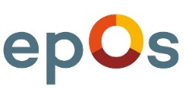 | 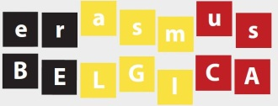
ERASMUS BELGICA

Oproep tot het indienen van een subsidieaanvraag
(academiejaar 2021-2022)

1. Inleiding

EPOS vzw, het agentschap dat instaat voor het beheer van het Erasmus Belgica programma in Vlaanderen, doet een oproep tot de Vlaamse instellingen voor hoger onderwijs om een subsidieaanvraag in te dienen voor het Erasmus Belgica programma voor het academiejaar 2021/2022.

2. Subsidieerbare activiteiten

In het kader van het Erasmus Belgica programma kunnen subsidies aangevraagd worden voor uitgaande studentenmobiliteit naar de Franse en Duitstalige Gemeenschap van België. studentenmobiliteit moet plaatsvinden tussen 1 september 2021 en 31 juli 2022.

3. Aanvraagformulier

De aanvraag dient te gebeuren aan de hand van onderstaand aanvraagformulier.

Hierbij dient de ondertekende en gedateerde verklaring van de wettelijke vertegenwoordiger van de instelling gevoegd te worden.

5. Termijn voor het indienen van aanvragen

De aanvraag (originele, gescande of elektronische handtekening) moet uiterlijk op 30 juni 2021 verstuurd worden naar:

Lotte Bovijn
lotte.bovijn@epos-vlaanderen.be

 | Erasmus Belgica aanvraag 2021 | 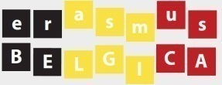

Verklaring door de wettelijke vertegenwoordiger
van de aanvragende instelling

Ik, ondergetekende,

verklaar:

- in eer en geweten dat de informatie in deze aanvraag correct is;
- dat de instelling die ik vertegenwoordig de financiële en operationele capaciteit heeft om de onderhavige aanvraag uit te voeren;
- de activiteiten onder erasmus belgica zullen uitgevoerd worden volgens de regels die zijn opgenomen in het handboek erasmus belgica 2021.

erken:

- dat administratieve en financiële sancties kunnen opgelegd worden aan de instelling die ik vertegenwoordig indien deze valse verklaringen heeft afgelegd of zijn verplichtingen onder vroegere overeenkomsten of subsidietoelagen op ernstige wijze geschonden heeft

Naam van de ondertekenaar:
Handtekening:
Functie van de ondertekenaar binnen de instelling:
Datum:
Naam van de instelling
Erasmus ID code

